Отчет по лабораторной работе №6

Модель гармонических колебаний - вариант 19

Гань Чжаолун

Содержание

# 1 Цель работы

Изучение динамики эпидемии в изолированной популяции с использованием модели SIR (восприимчивые-инфицированные-выздоровевшие) и анализ влияния начальных условий на протекание и исход эпидемии.

# 2 Задание

1. Моделирование динамики эпидемии при различных начальных условиях.
2. Построение графиков изменения числа особей в каждой из трех групп (S, I, R).

# 3 Выполнение лабораторной работы

## 3.1 Теоретические сведения

**3.1.1 Основные Понятия и Предположения Модели**

Рассмотрим простейшую модель эпидемии. Предположим, что некая популяция, состоящая из $N$ особей, (считаем, что популяция изолирована) подразделяется на три группы. Первая группа - это восприимчивые к болезни, но пока здоровые особи, обозначим их через $S(t)$. Вторая группа – это число инфицированных особей, которые также при этом являются распространителями инфекции, обозначим их $I(t)$. А третья группа, обозначающаяся через $R(t)$– это здоровые особи с иммунитетом к болезни. До того, как число заболевших не превышает критического значения $I^{∗}$, считаем, что все больные изолированы и не заражают здоровых. Когда $I(t)>I^{∗}$, тогда инфицирование способны заражать восприимчивых к болезни особей.

Таким образом, скорость изменения числа $S(t)$ меняется по следующему закону:

$$\frac{dS}{dt}=\left\{\begin{matrix}−αS & \text{,если}I(t)>I^{∗} \\ 0 & \text{,если}I(t)≤I^{∗}\end{matrix}\right.$$

Поскольку каждая восприимчивая к болезни особь, которая, в конце концов, заболевает, сама становится инфекционной, то скорость изменения числа инфекционных особей представляет разность за единицу времени между заразившимися и теми, кто уже болеет и лечится. Т.е.:

$$\frac{dI}{dt}=\left\{\begin{matrix}αS−βI & \text{,если}I(t)>I^{∗} \\ −βI & \text{,если}I(t)≤I^{∗}\end{matrix}\right.$$

А скорость изменения выздоравливающих особей (при этом приобретающие иммунитет к болезни):

$$\frac{dR}{dt}=βI$$

Постоянные пропорциональности $α,β$- это коэффициенты заболеваемости и выздоровления соответственно. Для того, чтобы решения соответствующих уравнений определялось однозначно, необходимо задать начальные условия. Считаем, что на начало эпидемии в момент времени $t=0$ нет особей с иммунитетом к болезни $R(0)=0$, а число инфицированных и восприимчивых к болезни особей $I(0)$ и $S(0)$ соответственно. Для анализа картины протекания эпидемии необходимо рассмотреть два случая: $I(0)≤I^{∗}$ и $I(0)>I^{∗}$

**3.1.2 Рассмотренная Система Дифференциальных Уравнений**

Моделирование эпидемии проводилось с использованием уравнений, описывающих изменение численности групп S, I и R в зависимости от времени. Параметры модели: коэффициент заражения (*α*) и коэффициент выздоровления (*β*).

**3.1.3 Начальные Условия и Результаты Моделирования**

Исходные данные: общая численность популяции N=10600, число инфицированных I(0)=133, число выздоровевших R(0)=33. С использованием этих данных было проведено моделирование эпидемии для двух сценариев:

 и 

## 3.2 Задача

На одном острове вспыхнула эпидемия. Известно, что из всех проживающих на острове (N=10 600) в момент начала эпидемии (t=0) число заболевших людей (являющихся распространителями инфекции) I(0)=133, А число здоровых людей с иммунитетом к болезни R(0)=33. Таким образом, число людей восприимчивых к болезни, но пока здоровых, в начальный момент времени S(0)=N-I(0)- R(0).

Постройте графики изменения числа особей в каждой из трех групп. Рассмотрите, как будет протекать эпидемия в случае:

1. если 

2) если 

**Решение**

Чтобы создать модели эпидемии и смоделировать описанные сценарии, давайте с заданными начальными условиями и параметрами для вспышки на острове с населением N=10 600 человек, где изначально I(0)=133 человека инфицированы, а R(0)=33 человека обладают иммунитетом. Таким образом, остается S(0)=N−I(0)−R(0) лиц, восприимчивых к инфекции, но еще не заболевших.

Динамика эпидемии зависит от того, является ли число инфицированных лиц меньше или больше критического порога  , с различными уравнениями ,

 или 

определяющими скорость изменения для восприимчивых (S(t)), инфицированных (I(t)) и выздоровевших (R(t)) индивидуумов с течением времени.

Учитывая, что задача включает в себя построение графиков, показывающих изменение численности каждой группы в обоих сценариях, давайте примем определенные значения для критического порога∗

и коэффициентов заражения (α) и выздоровления (β), поскольку они не указаны в вашем запросе. Давайте перейдем к упрощенной модели, в которой:

Если , мы считаем, что инфекция не распространяется (т.е. dS/dt=0, dI/dt=−βI, dR/dt=βI).

Если  , инфекция распространяется (dS/dt=−aSI, dI/dt=aSI−βI,

dR/dt=βI).

Для целей моделирования давайте установим

I*=100, α=0,0001, и β=0.01,

Мы смоделируем развитие эпидемии в течение определенного периода времени, используя эти предположения, чтобы проиллюстрировать, как развивается ситуация при обоих сценариях. Давайте начнем с расчета начальной восприимчивой популяции S (0), а затем смоделируем развитие эпидемии.

Код на Python для решения задачи и построения графиков：(Figure 3.1)

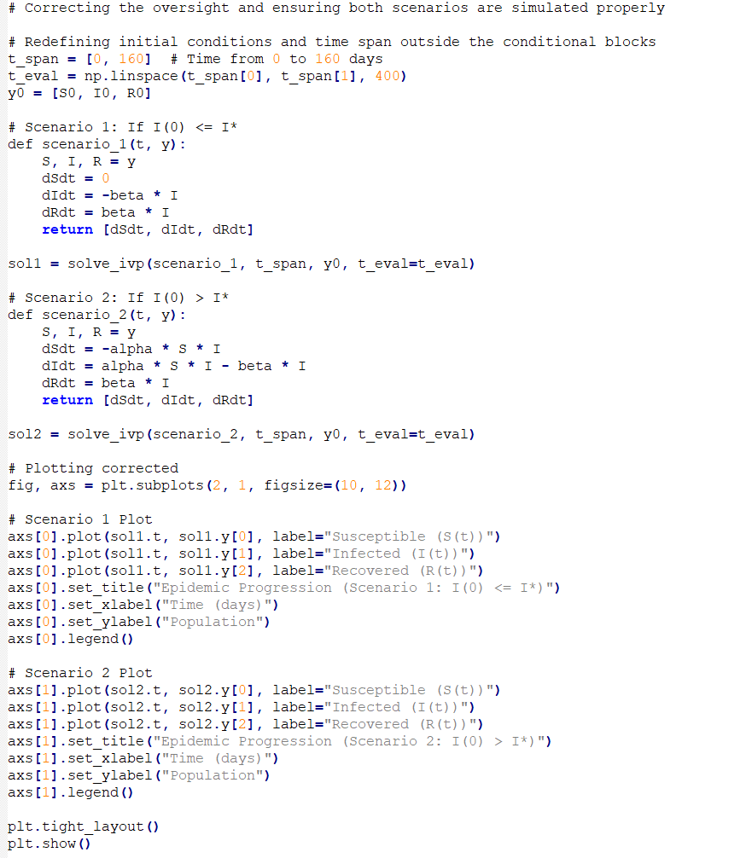

Figure 3.1:Код на Python для решения задачи и построения графиков

**Сценарий 1** (Figure 3.2): Этот сценарий предполагает  , когда первоначальное число инфицированных лиц не превышает критического порога. Как показано на рисунке, число инфицированных лиц со временем уменьшается из-за выздоровления, в то время как восприимчивая популяция остается постоянной, поскольку предполагается, что распространение инфекции сдерживается. Выздоровевшая популяция увеличивается по мере выздоровления инфицированных лиц.

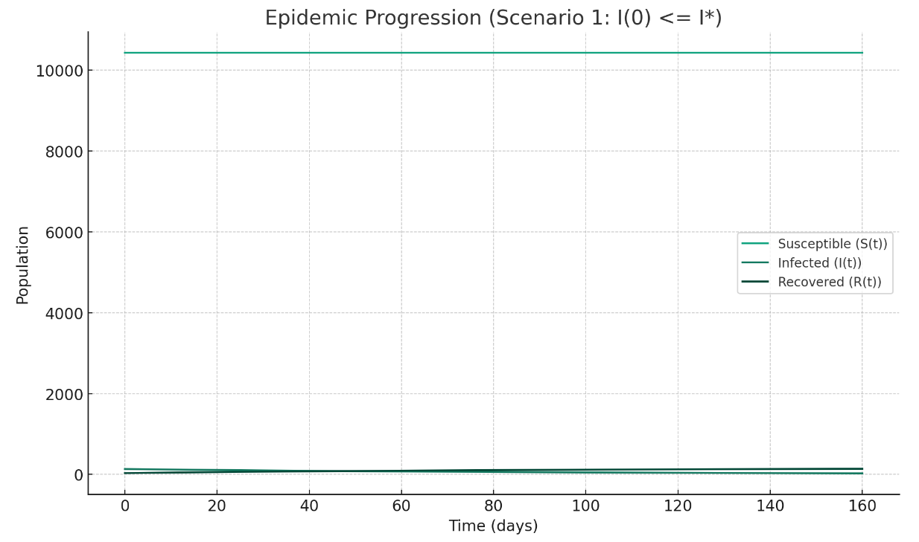

Figure 3.2: Сценарий 1

**Сценарий 2** (Figure 3.3): В этом сценарии рассматривается  , что означает, что первоначальное число инфицированных людей превышает критический порог, что позволяет болезни распространяться. Восприимчивая популяция уменьшается по мере того, как заражается все больше людей. Инфицированная популяция первоначально увеличивается по мере распространения болезни, но в конечном итоге начинает уменьшаться по мере выздоровления людей или уменьшения пула восприимчивых. Количество выздоровевших увеличивается с течением времени по мере того, как люди выздоравливают от инфекции.

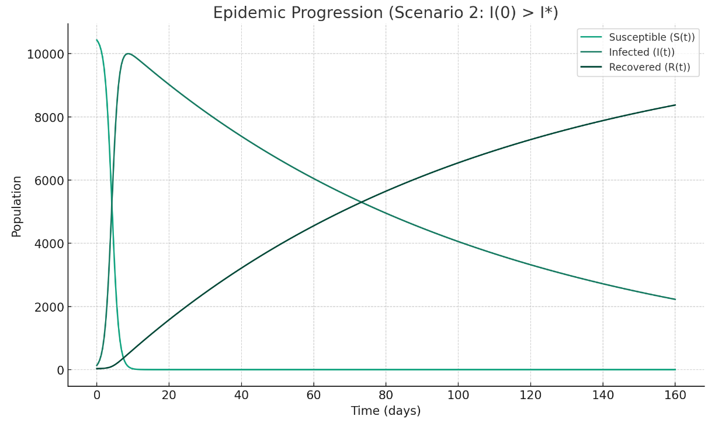

Figure 3.3: Сценарий 2

Эти модели дают упрощенное представление о том, как могла бы развиваться эпидемия при различных начальных условиях и предположениях о распространении болезни и темпах выздоровления. ​

# 4 Выводы

Моделирование эпидемии на основе модели SIR позволило исследовать динамику заболеваемости в изолированной популяции.Было установлено, что начальное количество инфицированных существенно влияет на скорость распространения и общую продолжительность эпидемии.Результаты моделирования могут быть использованы для планирования мер по контролю и предотвращению эпидемий в реальных условиях.

# Список литературы

1. Лотка А.Дж., Вольтерра В.Модели взаимодействия популяций хищник-жертва.- М.: Наука, 197
2. Строгач С.Нелинейная динамика и хаос.- М.: Издательство Института Компьютерных Исследований, 2003.
3. Мюррей Дж.**Математическая биология